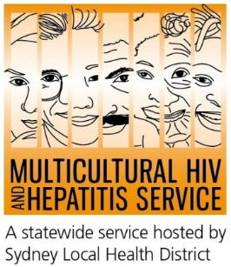
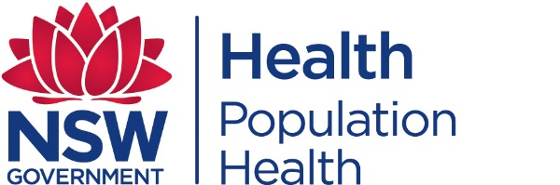
Media Release

每一次旅程都很重要:2019年世界艾滋病日活动
世界艾滋病日活动敦促更广泛的社区参与应对艾滋病毒。“每一次旅程都很重要”运动承认受艾滋病影响的人的多样性，并鼓励艾滋病患者充分参与社区生活。
悉尼地方卫生局的多样性项目和战略中心主任芭芭拉·路易斯说，这项运动希望让大家意识到，世界艾滋病日对不同的人意味着不同的事情。
“对一些人来说，世界艾滋病日是一个缅怀和反省过去的日子，也是一个向艾滋病毒携带者表示支持的日子。对其他人来说，这是一个机会来庆祝所有受艾滋病毒影响的社区的力量和多样性，并与他们团结和纪念。”
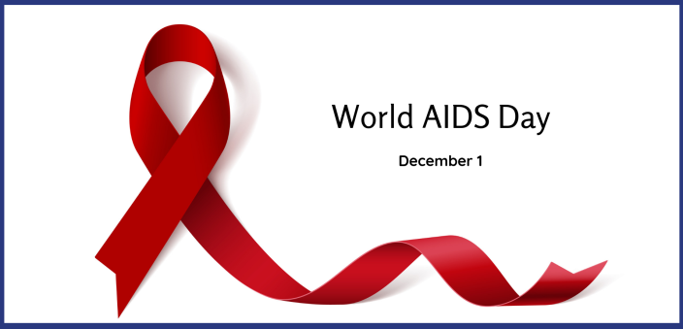
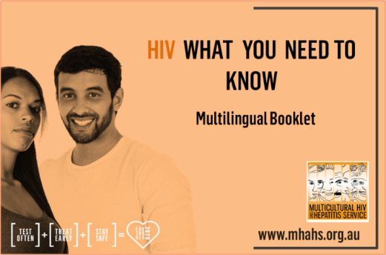
2018年，全球有3700多万艾滋病毒携带者。2017年估计有2.7万澳大利亚人感染艾滋病毒，14%的新诊断出艾滋病的人在家里说英语以外的语言，而在澳大利亚艾滋病患者中十人中有一人不知道自己感染了病毒。

多元文化艾滋病毒和肝炎服务(MHAHS)机构正在支持世界艾滋病日，限量发行多语言资源的关于艾滋病毒的新手册，你需要知道，这本新手册是在与阿拉伯语、汉语、英语、印度尼西亚语、葡萄牙语、西班牙语、泰国语和越南语社区协商后编写的，它提供了最新的信息，帮助社区成员在新南威尔士州获得艾滋病毒预防、检测和治疗服务。你可以在新的一年全面启动之前在www.mhahs.org.au下载或订购资源。
据悉尼当地卫生局RPA性健康中心的工作人员菲奥娜·法吉博士介绍，世界艾滋病日是一个承诺未来远离艾滋病毒的绝佳机会。
法吉博士说:“世界艾滋病日鼓励人们团结起来，共同抗击艾滋病病毒，学习如何保护自己和他人免受艾滋病病毒感染，并知道在哪里进行艾滋病毒检测和接受治疗。”
艾滋病毒最常通过无保护的性接触传播。避孕套仍然是预防艾滋病毒传播的一种重要手段，同时还有PrEP等新的干预措施。
12月1日是世界艾滋病日，你可以戴上红丝带，这是艾滋病毒携带者团结一致的象征。澳大利亚的世界艾滋病日活动可以在www.worldaidsorg.au上查询。
澳大利亚一些主要的性健康诊所包括:

NSW: RPA (02) 9515 1200 / Sydney (02) 9382 7440 / Liverpool (02) 9827 8022

VIC: Melbourne (03) 9347 0244

SA: Adelaide (08) 8226 6025

QLD: Brisbane (07) 3227 8666

